Результатом предоставление муниципальной услуги являются:  • получение информации гражданами о спортивно-оздоровительных услугах, оказываемых муниципальными учреждениями;  • прием заявок на участие в спортивно-оздоровительных мероприятиях;  • мотивированный отказ в предоставлении услуги.  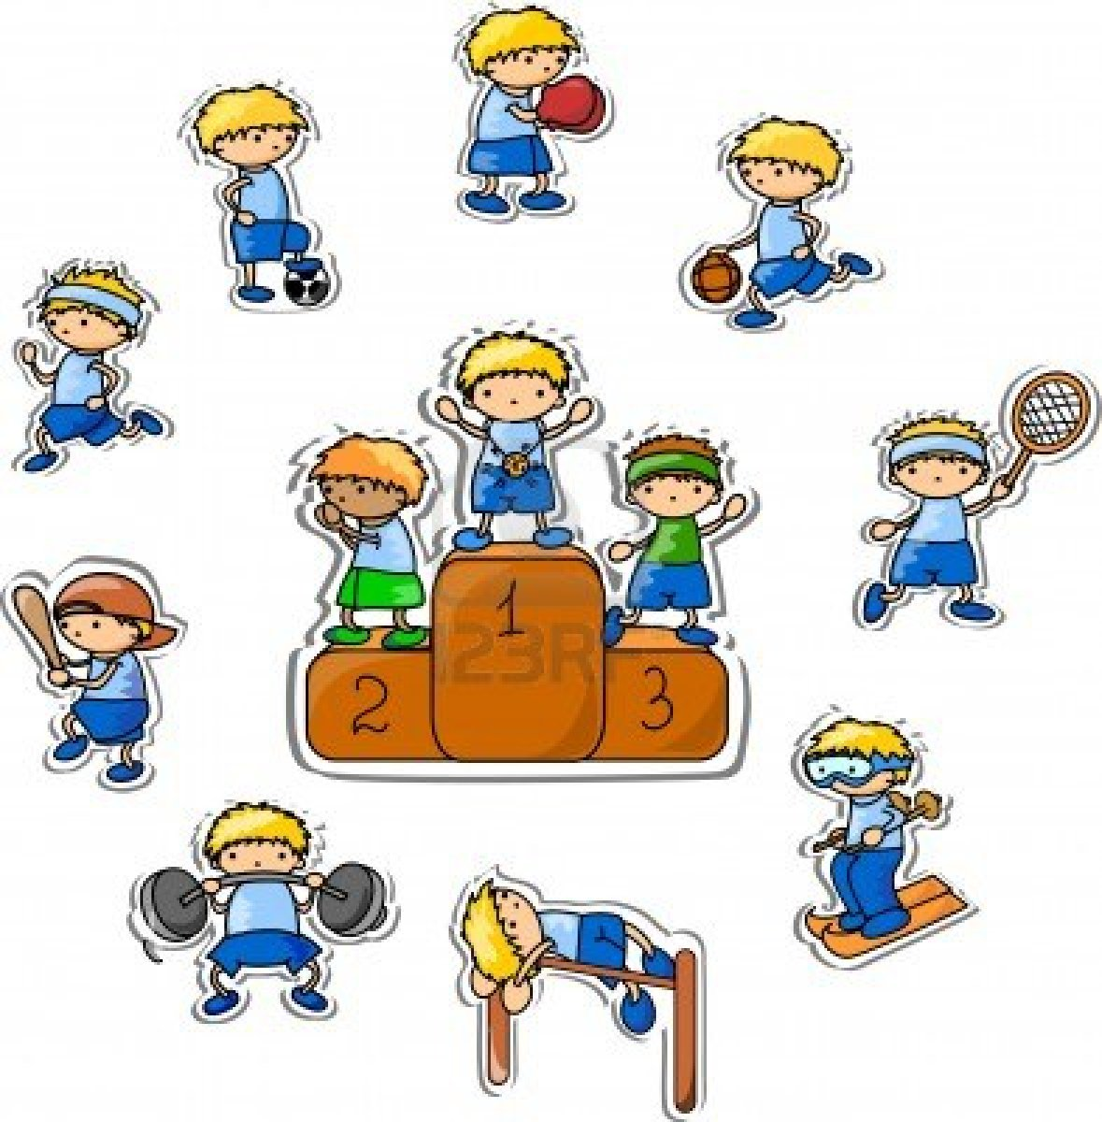 |   Отдел культуры, спорта и молодежной политики  Управления социальной политики  администрации муниципального образования  «Городской округ Ногликский» |   Предоставление  муниципальной услуги «Предоставление информации о спортивно-оздоровительных услугах, оказываемых муниципальными учреждениями»  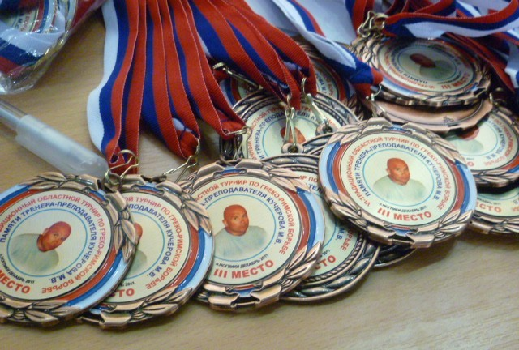  Отдел культуры,  спорта и молодежной политики  Управления социальной политики  администрации муниципального образования  «Городской округ Ногликский»
  п. Ноглики, ул. Советская, 15
  График работы отдела:
  понедельник – 09.00 – 18.00,
  вторник-пятница – 09.00 – 17.00,
  обеденный перерыв – 13.00 – 14.00,
  выходные дни – суббота, воскресенье.
  Телефон/факс: 8(42444)91331
Административный регламент по предоставлению муниципальной услуги утвержден постановлением администрации муниципального образования «Городской округ Ногликский» от 23.04.2012 № 212.  Описание заявителей предоставления муниципальной услуги:  - заявителями муниципальной услуги являются физические лица, независимо от пола, возраста, национальности, образования, семейного положения, политических убеждений, отношения к религии; юридические лица, независимо от их формы собственности, занимающиеся и имеющие намерение заниматься физической культурой и спортом;  - должностным лицом, ответственным за предоставление муниципальной услуги является главный специалист по спорту отдела культуры, спорта и молодежной политики казенного учреждения «Управление социальной политики» администрации муниципального образования «Городской округ Ногликский».  Информация о порядке исполнения услуги предоставляется:  - непосредственно в отделе культуры, спорта и молодежной политики Управления социальной политики, кабинет № 315;  - с использованием средств телефонной связи, телефон 9-72-87, 9-13-31.  - в средствах массовой информации, анонсы, афиши, объявления;  - на интернет-сайте муниципального образования: http://www.nogliki-adm.ru  Сроки предоставления муниципальной услуги:  - муниципальная услуга по предоставлению информации о спортивно-оздоровительных услугах предоставляется населению в течение текущего года.  - письменные обращения подлежат обязательной регистрации в течение 1 (одного) рабочего дня с момента поступления в отдел культуры, спорта и молодежной политики. Регистрация поступивших обращений заявителей осуществляется специалистом по спорту отдела культуры, спорта и молодежной политики или лицом его замещающим;  - срок рассмотрения письменных обращений в течение 30 дней со дня регистрации письменного обращения;  - при устном обращении консультирование заявителя в устной форме по вопросам предоставления муниципальной услуги осуществляется в течение 30 минут;  - при ответах на телефонные звонки и устные обращения работники отдела культуры, спорта и молодежной политики | подробно и в вежливой форме информируют обратившихся граждан по интересующим их вопросам. Ответ на телефонный звонок должен содержать информацию о наименовании отдела, в который позвонил гражданин, фамилии, имени, отчестве и должности работника, принявшего телефонный звонок. Время разговора не должно превышать 10 минут.  Перечень документов, необходимых для получения муниципальной услуги:  - предоставление муниципальной услуги в части получения информации о спортивно-оздоровительных услугах, оказываемых муниципальными учреждениями, осуществляется на основании непосредственного личного  обращения (телефонного звонка) в отдел или поданного письменного заявления в произвольной форме в отдел культуры, спорта и молодежной политики на имя руководителя, в котором указываются фамилия, имя, отчество заявителя и адрес; излагается запрос на предоставление муниципальной услуги.  Получатели муниципальной услуги имеют право на неоднократное обращение за муниципальной услугой.  Предоставление муниципальной услуги включает в себя следующие административные процедуры:  - прием, регистрация запроса;  - рассмотрение запроса о предоставлении информации о спортивно-оздоровительных услугах, оказываемых муниципальными учреждениями, получение информации о времени и месте проводимых мероприятий, анонсы данных мероприятий;  - предоставление в письменном виде информации о спортивно-оздоровительных услугах, оказываемых муниципальными учреждениями, о времени и месте проводимых мероприятий, анонсы данных мероприятий (срок предоставления муниципальной услуги составляет 5 рабочих дней с даты поступления запроса);  - размещение и постоянное обновление информации осуществляется на официальном сайте муниципального образования.  Заявитель может обратиться с жалобой, в том числе в следующих случаях:  - нарушение срока регистрации запроса заявителя о предоставлении муниципальной услуги;  - нарушение срока предоставления муниципальной услуги;  - требование у заявителя документов, не предусмотренных нормативными правовыми актами субъектов Российской Федерации, муниципальными правовыми актами для предоставления муниципальной услуги;  - отказ в приеме документов, предоставление которых предусмотрено нормативными правовыми актами Российской | Федерации, нормативными правовыми актами субъектов Российской Федерации, муниципальными правовыми актами для предоставления муниципальной услуги, у заявителя;  - отказ в предоставлении муниципальной услуги, если основания для отказа не предусмотрены федеральными законами и принятыми в соответствии с ними иными нормативными правовыми актами Российской Федерации,  нормативными правовыми актами субъектов Российской Федерации, муниципальными правовыми актами;  - требование с заявителя при предоставлении муниципальной услуги платы, не предусмотренной нормативными правовыми актами Российской Федерации, нормативными правовыми актами субъектов Российской Федерации, муниципальными правовыми актами;  - отказ отдела культуры, спорта и молодежной политики, предоставляющего муниципальную услугу, специалиста отдела, предоставляющего муниципальную услугу, в исправлении допущенных опечаток и ошибок в выданных в результате предоставления муниципальной услуги документах, либо нарушение установленного срока таких исправлений.  Жалоба должна содержать:  - наименование отдела, предоставляющего муниципальную услугу, фамилию, имя и отчество специалиста отдела, предоставляющего муниципальную услугу, либо муниципального служащего, решения и действия (бездействие) которых обжалуются;  - фамилию, имя, отчество, сведения о месте жительства заявителя – физического лица, либо наименование, сведения о месте нахождения заявителя – юридического лица, а также номер (номера) контактного телефона, адрес электронной почты (при наличии) и почтовый адрес, по которым должен быть направлен ответ заявителю;  - сведения об обжалуемых решениях и действиях (бездействии) отдела, специалиста отдела или муниципального служащего, предоставляющих муниципальную услугу;  - доводы, на основании которых заявитель не согласен с решением или действием (бездействием) отдела культуры, спорта и молодежной политики, специалиста отдела, либо муниципального служащего, предоставляющих муниципальную услугу.

